2023年度

攀枝花市公安局

交通警察支队单位决算
目录
公开时间：2024年9月19日

第一部分 单位概况................................ 4
- 主要职责.................................... 4
- 机构设置.................................... 4
第二部分 2023年度单位决算情况明............ .. ...5
一、收入支出决算总体情况说明 ........... ..... ...5
二、收入决算情况说明.............................6
三、支出决算情况说明........................ .....6
四、财政拨款收入支出决算总体情况说明.............7
五、一般公共预算财政拨款支出决算情况说明.........8
六、一般公共预算财政拨款基本支出决算情况说明....11
七、财政拨款“三公”经费支出决算情况说明...... ..11
八、政府性基金预算支出决算情况说明........ .....14
九、国有资本经营预算支出决算情况说明............14
十、其他重要事项的情况说明......................14
第三部分 名词解释............................... 16
第四部分 附件................................... 19
第五部分 附表................................... 20
一、收入支出决算总表............................20
二、收入决算表..................................20
三、支出决算表..................................20
四、财政拨款收入支出决算总表....................20
五、财政拨款支出决算明细表......................20
六、一般公共预算财政拨款支出决算表..............20
七、一般公共预算财政拨款支出决算明细表...............................................20
八、一般公共预算财政拨款基本支出决算明细表...............................................20
九、一般公共预算财政拨款项目支出决算表...............................................20
十、政府性基金预算财政拨款收入支出决算表...............................................20
十一、国有资本经营预算财政拨款收入支出决算表（本表无数据）..........................................20
十二、国有资本经营预算财政拨款支出决算表（本表无数据）..............................................20
十三、财政拨款“三公”经费支出决算表............20

第一部分 单位概况

主要职责

攀枝花市公安局交通警察支队组建于1987年，掌握全市道路交通安全情况，组织、指导、监督全市公安机关依法查处道路交通违法行为、处理交通事故、维护道路交通安全秩序；组织、指导、监督机动车（不含拖拉机）登记、安全检验和驾驶人员考试发证工作；组织、指导道路交通安全宣传教育工作；负责民用爆炸物品、剧毒化学品、易制毒化学品的道路运输审批；组织、指导道路交通管理科技工作；指导全市公安机关参与城市建设、道路交通和安全设施的规划。

二、机构设置
攀枝花市公安局交通警察支队为一级预算单位，无下属二级单位，下设大队、科室、所、办14个。

第二部分 2023年度单位决算情况说明

一、收入支出决算总体情况说明
2023年度收、支总计均为8830.23万元。与2022年度相比，收、支总计各增加672.77万元，增长8.25%。主要变动原因一是增加经费1111.27万元，其中：省级政法转移支付资金增加734.43万元，大运安保工作经费67.4万元，摩托车考场建设费10万元，信息化系统维护费299.44万元；二是减少经费438.5万元，其中：因在职人数较上年减少，人员经费减少176.71万元，公用及特别业务费减少78.93万元，业务运行费减少18.98万元，第七届创文经费113万元，公安交通管理指挥中心弱电项目及建设款50万元，其他资金支出减少0.88万元。

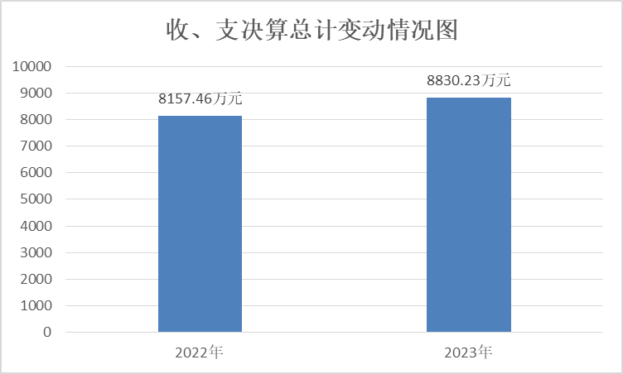
（图1：收、支决算总计变动情况图）

二、收入决算情况说明

2023年度本年收入合计8740.23万元，其中：一般公共预算财政拨款收入8739.87万元，占99.99%；其他收入0.36万元，占0.01%。

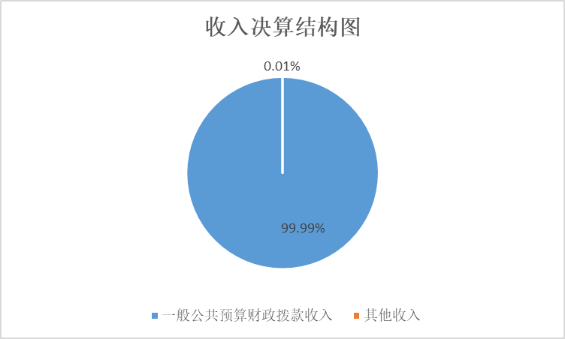
（图2：收入决算结构图）

三、支出决算情况说明

2023年度本年支出合计8830.23万元，其中：基本支出6598.97万元，占74.73%；项目支出2231.26万元，占25.27%。
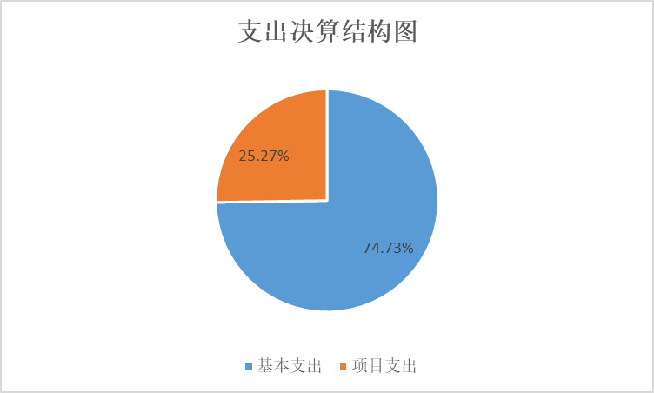
（图3：支出决算结构图）

四、财政拨款收入支出决算总体情况说明
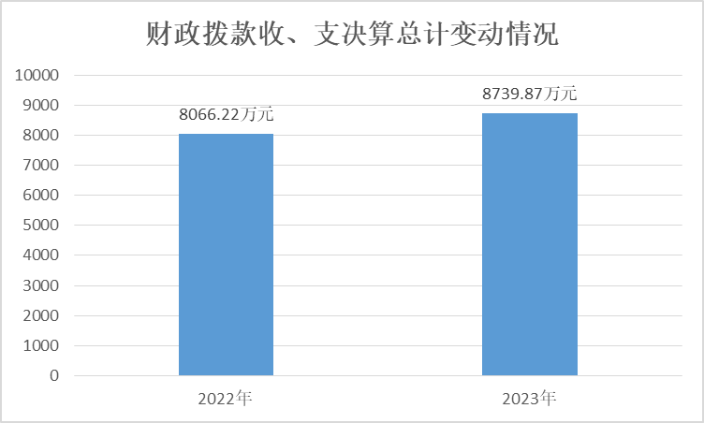
2023年度财政拨款收、支总计均为8739.87万元。与2022年度相比，财政拨款收、支总计各增加673.65万元，增长8.35%。增加的主要原因一是增加经费1111.27万元，其中：省级政法转移支付资金增加734.43万元，大运安保工作经费67.4万元，摩托车考场建设费10万元，信息化系统维护费299.44万元；二是减少经费437.62万元，其中：因在职人数较上年减少，人员经费减少176.71万元，公用及特别业务费减少78.93万元，业务运行费减少18.98万元，第七届创文经费113万元，公安交通管理指挥中心弱电项目及建设款50万元。

（图4：财政拨款收、支决算总计变动情况）

五、一般公共预算财政拨款支出决算情况说明

（一）一般公共预算财政拨款支出决算总体情况
2023年度一般公共预算财政拨款支出8739.87万元，占本年支出合计的98.98%。与2022年度相比，一般公共预算财政拨款支出增加723.65万元，增长9.03%。增加的主要原因一是增加经费1111.27万元，其中：执行的省级政法转移支付资金增加734.43万元，大运安保工作经费67.4万元，摩托车考场建设费10万元，信息化系统维护费299.44万元；二是减少经费387.62万元，其中：因在职人数较上年减少，人员经费减少176.71万元，公用及特别业务费减少78.93万元，业务运行费减少18.98万元，第七届创文经费113万元。

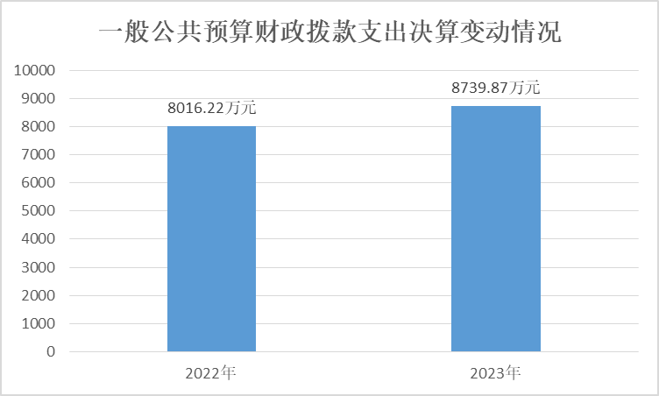
（图5：一般公共预算财政拨款支出决算变动情况）

（二）一般公共预算财政拨款支出决算结构情况
2023年度一般公共预算财政拨款支出8739.87万元，主要用于以下方面:公共安全支出7179.95万元，占82.15%；社会保障和就业支出875.64万元，占10.02%；卫生健康支出289.17万元，占3.31%；城乡社区支出30万元，占0.34%；住房保障支出365.11万元，占4.18%。
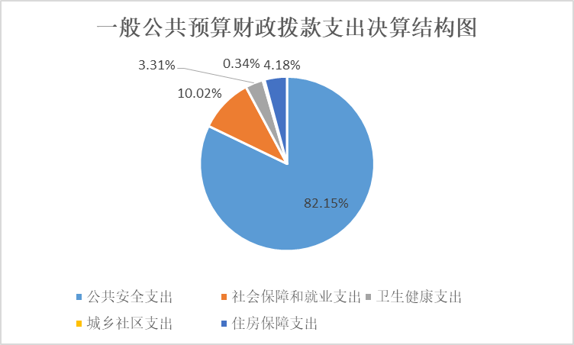

（图6：一般公共预算财政拨款支出决算结构）

（三）一般公共预算财政拨款支出决算具体情况

2023年度一般公共预算支出决算数为8739.87万元，完成预算100%。其中：
3.公共安全支出（类）公安（款）行政运行（项）:支出决算为5069.05万元，完成预算100%。
3.公共安全支出（类）公安（款）一般行政管理事务（项）:支出决算为97.4万元，完成预算100%。
3.公共安全支出（类）公安（款）信息化建设（项）:支出决算为299.44万元，完成预算100%。
3.公共安全支出（类）公安（款）执法办案（项）:支出决算为488.74万元，完成预算100%。
4.公共安全支出（类）公安（款）其他公安支出（项）:支出决算为1225.31万元，完成预算100%。
5.社会保障和就业支出（类）行政事业单位养老支出（款）行政单位离退休（项）:支出决算为364.45万元，完成预算100%。
6. 社会保障和就业支出（类）行政事业单位养老支出（款）机关事业单位基本养老保险缴费支出（项）:支出决算为499.82万元，完成预算100%。
6. 社会保障和就业支出（类）行政事业单位养老支出（款）机关事业单位职业年金缴费支出（项）:支出决算为7.71万元，完成预算100%。
7.社会保障和就业支出（类）抚恤（款）死亡抚恤（项）:支出决算为3.66万元，完成预算100%。
7.卫生健康支出（类）行政事业单位医疗（款）行政单位医疗（项）:支出决算为237.3万元，完成预算100%。
7.卫生健康支出（类）行政事业单位医疗（款）公务员医疗补助（项）:支出决算为21.18万元，完成预算100%。
7.卫生健康支出（类）行政事业单位医疗（款）其他行政事业单位医疗支出（项）:支出决算为30.69万元，完成预算100%。
7.城乡社区支出（类）城乡社区公共设施（款）其他城乡社区公共设施（项）:支出决算为30万元，完成预算100%。
8.住房保障支出（类）住房改革支出（款）住房公积金（项）:支出决算为365.11万元，完成预算100%。

六、一般公共预算财政拨款基本支出决算情况说明
2023年度一般公共预算财政拨款基本支出6598.97万元，其中：
人员经费6059.35万元，主要包括：基本工资946.38万元、津贴补贴1177.81万元、奖金1128.16万元、机关事业单位基本养老保险缴费499.82万元、职业年金缴费7.71万元、其他工资福利支出1295.35万元、职工基本医疗保险缴费237.3万元、公务员医疗补助缴费51.87万元、其他社会保障缴费5.08万元、住房公积金365.11万元、抚恤金3.66万元、生活补助289.67万元、医疗费补助51.43万元。
公用经费539.61万元，主要包括：办公费38.95万元、水费7.93万元、电费37.9万元、邮电费2.4万元、差旅费39.36万元、公务接待费1.34万元、工会经费57.25万元、福利费32.47万元、公务用车运行维护费114.1万元、其他交通费184.93万元、其他商品和服务支出22.98万元。

七、财政拨款“三公”经费支出决算情况说明

（一）“三公”经费财政拨款支出决算总体情况说明
2023年度“三公”经费财政拨款支出决算为115.44万元，完成预算100%，较上年度减少13.48万元，下降10.46%。决算数与预算数持平的主要原因是预算数调减与支出决算数一致。

（二）“三公”经费财政拨款支出决算具体情况说明
2023年度“三公”经费财政拨款支出决算中，因公出国（境）费支出决算0万元，占0%；公务用车购置及运行维护费支出决算114.1万元，占98.84%；公务接待费支出决算1.34万元，占1.16%。具体情况如下：
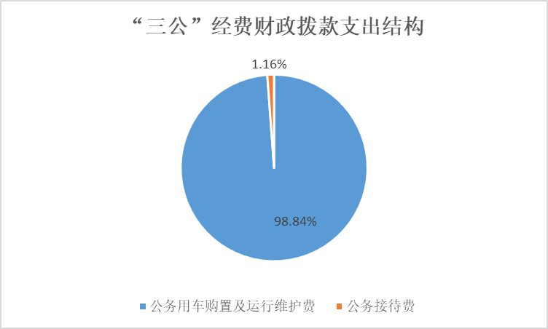
（图7：“三公”经费财政拨款支出结构）
1.因公出国（境）经费支出0万元，完成预算0%。全年安排因公出国（境）团组0次，出国（境）0人。因公出国（境）支出决算比2022年度持平，原因是交警支队2021年、2022年均未安排因公出国（境），未开支经费，无开支内容。
2.公务用车购置及运行维护费支出114.1万元,完成预算100%。公务用车购置及运行维护费支出决算比2022年度减少14.09万元，下降10.99%。主要原因是交警支队加强公务车辆内部管理，公务用车运行费支出减少。
其中：公务用车购置支出0万元。全年按规定更新购置公务用车0辆，其中：轿车0辆、金额0万元，越野0辆、金额0万元，载客汽车0辆、金额0万元。截至2023年12月31日，单位共有公务用车57辆，其中：轿车49辆、越野车3辆、载客汽车4辆、其他车型1辆。
公务用车运行维护费支出114.1万元。主要用于公安交通管理执勤执法车辆路面巡逻、秩序管理、交通事故处理、警保卫、交通安全宣传等日常公务用车活动所需的公务用车燃料费、维修费、过路过桥费、保险费等支出。
3.公务接待费支出1.34万元，完成预算100%。公务接待费支出决算比2022年度增加0.61万元，增长83.56%。主要原因是来攀考察批次及人次较上年增加。其中：
国内公务接待支出1.34万元，主要用于执行公务、开展公务接待业务活动用餐费等。国内公务接待6批次，70人次（不包括陪同人员），共计支出1.34万元，具体内容包括：
1.接待资阳支队一行10人考察学习道路交通安全综合治理工作，支出0.19万元；
2.接待甘孜州道安办一行19人考察农村道路交通安全治理工作，支出0.35万元；
3.接待凉山州支队一行10人考察学习车管所规范化建设，支出0.2万元；
4.接待德阳支队一行8人考察学习车管所管理工作，支出0.16万元；
5.接待凉山支队一行16人学习法制工作，支出0.3万元；
6.接待自贡支队一行7人来攀学习车管所工作，支出0.14万元。
外事接待支出0万元，外事接待0批次，0人次（不包括陪同人员），共计支出0万元。

八、政府性基金预算支出决算情况说明
2023年度政府性基金预算财政拨款支出0万元。

九、国有资本经营预算支出决算情况说明
2023年度国有资本经营预算财政拨款支出0万元。

十、其他重要事项的情况说明

（一）机关运行经费支出情况
2023年度，攀枝花市公安局交通警察支队机关运行经费支出539.61万元，比2022年度减少188.67万元，下降25.91%。主要原因是2022年特别业务费纳入机关运行经费核算，2023年特别业务费预算下达至项目经费中。

（二）政府采购支出情况
2023年度，攀枝花市公安局交通警察支队政府采购支出总额1233.17万元，其中：政府采购货物支出400.7万元、政府采购工程支出138万元、政府采购服务支出694.47万元。主要用于公安交通管理指挥中心建设，公安交通管理信息化系统维护，车管所号牌制作、物业服务等。授予中小企业合同金额1233.17万元，占政府采购支出总额的100%，其中：授予小微企业合同金额1233.17万元，占政府采购支出总额的100%。

（三）国有资产占有使用情况
截至2023年12月31日，攀枝花市公安局交通警察支队共有车辆57辆，其中：主要领导干部用车0辆、机要通信用车0辆、应急保障用车0辆、执勤执法用车54辆、其他用车3辆，其他用车主要是用于交警支队执行除执勤执法工作以外的公务活动。单价100万元以上专用设备0台（套）。

（四）预算绩效管理情况
根据预算绩效管理要求，本单位在2023年度预算编制阶段，组织对交通管理信息化系统建设维护项目等8个项目开展了预算事前绩效评估，对8个项目编制了绩效目标，预算执行过程中，选取8个项目开展绩效监控，组织对8个项目开展绩效自评，绩效自评表详见第四部分附件。

第三部分 名词解释

1.财政拨款收入：指单位从同级财政部门取得的财政预算资金。
2.其他收入：指单位取得的除财政拨款收入、事业收入、经营收入以外的各项收入。
3.年初结转和结余：指以前年度尚未完成、结转到本年按有关规定继续使用的资金。
4.年末结转和结余：指单位按有关规定结转到下年或以后年度继续使用的资金。
5.公共安全支出（类）公安（款）行政运行（项）：反映政府维护社会公共安全方面公安事务及管理的基本支出。
6.公共安全支出（类）公安（款）一般行政管理实务（项）：反映政府维护社会公共安全方面公安事务及管理的未单独设置项级科目的其他项目支出。
7.公共安全支出（类）公安（款）信息化建设（项）：反映各级公安机关用于非涉密的信息网络建设和运行维护相关支出。
8.公共安全支出（类）公安（款）执法办案（项）：反映公安机关从事行政执法、刑事司法及侦查办案等相关活动的支出。
9.公共安全支出（类）公安（款）其他公安支出（项）：指反映除上述项目以外其他用于公安方面的支出。
10.社会保障和就业支出（类）行政事业单位养老支出（款）行政单位离退休（项）：指反映行政单位（包括实行公务员管理的事业单位）开支的离退休经费。
11.社会保障和就业支出（类）行政事业单位离退休（款）机关事业单位基本养老保险缴费支出（项）：指反映机关事业单位实施养老保险制度由单位缴纳的基本养老保险支出。
12.社会保障和就业支出（类）行政事业单位离退休（款）机关事业单位职业年金缴费支出（项）：指反映机关事业单位实施养老保险制度由单位实际缴纳的职业年金支出。
13.社会保障和就业支出（类）抚恤（款）死亡抚恤（项）：指反映按规定用于烈士和牺牲、病故人员家属的一次性和定期抚恤金以及丧葬补助费。
14.卫生健康支出（类）行政事业单位医疗（款）行政单位医疗（项）:反映财政部门安排的行政单位（包括实行公务员管理的事业单位，下同）基本医疗保险缴费经费，未参加医疗保险的行政单位工费医疗经费，按国家规定享受离休人员、红军老战士待遇人员的医疗经费。
15.卫生健康支出（类）行政事业单位医疗（款）公务员医疗补助（项）:反映财政部门安排的公务员医疗补助经费。
16.卫生健康支出（类）行政事业单位医疗（款）其他行政事业单位医疗支出（项）:反映除上述项目以外的其他用于行政事业单位医疗方面的支出。
17.住房保障支出（类）住房改革支出（款）住房公积金（项）：指反映行政事业单位按照人力资源和社会保障部、财政部规定的基本工资和津贴补贴以及规定比例为职工缴纳的住房公积金。
18.基本支出：指为保障机构正常运转、完成日常工作任务而发生的人员支出和公用支出。
19.项目支出：指在基本支出之外为完成特定行政任务和事业发展目标所发生的支出。
20.“三公”经费：指部门用财政拨款安排的因公出国（境）费、公务用车购置及运行费和公务接待费。其中，因公出国（境）费反映单位公务出国（境）的国际旅费、国外城市间交通费、住宿费、伙食费、培训费、公杂费等支出；公务用车购置及运行费反映单位公务用车车辆购置支出（含车辆购置税）及租用费、燃料费、维修费、过路过桥费、保险费等支出；公务接待费反映单位按规定开支的各类公务接待（含外宾接待）支出。
21.机关运行经费：为保障行政单位（含参照公务员法管理的事业单位）运行用于购买货物和服务的各项资金，包括办公及印刷费、邮电费、差旅费、会议费、福利费、日常维修费、专用材料及一般设备购置费、办公用房水电费、办公用房取暖费、办公用房物业管理费、公务用车运行维护费以及其他费用。

第四部分 附件

部门预算项目支出绩效自评表（2023年度）详见附件

第五部分 附表

一、收入支出决算总表

二、收入决算表

三、支出决算表

四、财政拨款收入支出决算总表

五、财政拨款支出决算明细表

六、一般公共预算财政拨款支出决算表

七、一般公共预算财政拨款支出决算明细表

八、一般公共预算财政拨款基本支出决算表

九、一般公共预算财政拨款项目支出决算表

十、政府性基金预算财政拨款收入支出决算表(本表无数据)

十一、国有资本经营预算财政拨款收入支出决算表（本表无数据）

十二、国有资本经营预算财政拨款支出决算表(本表无数据）

十三、财政拨款“三公”经费支出决算表

